电线杆倾斜问题反馈
尊敬领导：
你好，我是四川省蓬溪县任隆镇二村六社村民，村里电线杆有三处倾斜很厉害，这些电线都是马路旁边，给行人带来很大安全隐患，希望供电部门重视，解决实际问题，这个问题是第2次反馈，现在还是老样子， 不符合共产党宗旨：全心全意为人民服务要求，不解决实际问题

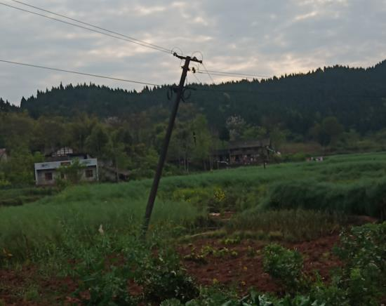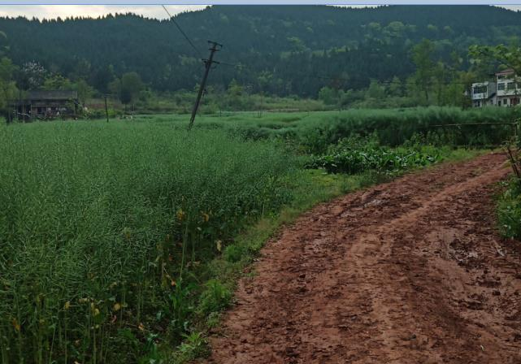
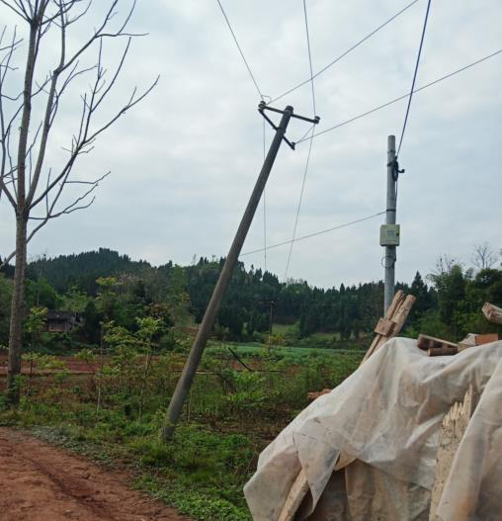

照片真实反映我们村电线杆实际情况，还请领导百忙之中解决实际问题，
任隆镇二村六社村民
胡枥 电话:13372526618
2021-3-5

